大專校院學生國際體驗學習計畫心得分享

學校名稱 | 國立基隆海洋大學 | 系級 | 海洋觀光管理2A
出國地點 | 韓國釜山 | 出國期間 | 105.06.27~07.10
姓名 | 郭欣怡 | 性別 | 女
生日 | 85.08.30
備註 | 內容須包含針對計畫書中學習主題之回饋及心得感想。每篇心得字數宜有1,000個字以上，並附上照片4張（含圖說）。
【心得分享】
文字：
歷經了這十天九夜的韓國學習探訪體驗後，我學到了很多在課本沒教的知識，也知道了許多當地人才知道的事，更是遇上了熱情的人們……等點點滴滴都被我化為一幕幕美麗的回憶，當時的悸動以及一分一秒都令人難以忘卻，將被我刻在心中，永不忘懷。
美麗而令人流連的風景、熱情且帶有善意的人們、便捷而快速的交通、隨處可見的旅遊諮詢中心、當地人常去的汗蒸沐……等皆是韓國所具有的特色以及旅客到韓國所能發現的美。俗話說的好:「讀萬卷書不如行十哩路」就算如今網路發達、攝影師把照片拍得多美，都不如親自去走一遍。
此次探訪中，遇上了許多事!有高興、有難過、更是有爭吵，但都無法抵過韓國在我心中的美。其中，最令我印象深刻的便是人。當地人的熱情好比台灣鄉下人，就算我們彼此語言不通，依舊開心地比手畫腳表達出他們的意思。當我們在爬山時，我們遇到了一個男子，他很開心的跟我們聊天，我們也很開心的跟他介紹台灣，更是希望他能來台灣找我們玩。他還打電話叫他的女同學來跟我們一起聊天，更是請我們吃了一頓飯!
此次參訪的城市為韓國最大的港口所在地—釜山。釜山富饒豐富的歷史古蹟、美不勝收的風景、令人著迷的韓國特色佳餚、可愛而熱情的居民、方便迅速的各式交通工具……等一一吸引著我的目光。其中，藉由參觀了歷史博物館，我深刻地了解到韓國跟台灣的歷史真的是似是而非是。看似很像但又有著自己的特色，不完全一樣。其中，最令人感觸而且印象深刻的館，有一條仿韓國古代的街道，精美而且小巧的擬真街道，讓人置身於古代，彷彿能看見旁邊那熱情的小販正招呼著自己。也看到了當時日本統治時期，民眾們對警察大人的敢怒不敢言，眼中的不滿以及憤恨使我想起台灣的日治時期。同樣都是由日本所統治，同樣的苦、同樣的痛、同樣的悲，身為台灣人的我雖然沒經歷過日治時期，但從小就知道了此時期曾是台灣人的痛，也發生了許多反抗事件!但是，日本人也替我們帶來了不少知識以及觀念。守時、衛生、教育……等皆是從日本帶來的新興想法。
旅遊不外乎在意食、住、行、育、樂、安全。當這些都做得很成功時，旅客便會如同江水滾滾般流入此國!以日本為例，大家都說日本是個有禮貌的國家，有禮貌即是有自律，相信沒人想在出國旅遊時遇到一堆烏煙瘴氣的事吧!因此，台灣想要好好的發展光的話，需要注意以下幾點。
一、任何地方、標示需增加英文版，就連在韓國的博物館中可是有韓文、日文、中文，當然還有最基本的英文版本。二、觀光景點中，增加各國的語音導覽，台灣目前有些是掃QR CODE，殊不知有人沒網路，根本無法使用。三、多增加免費wifi的範圍以及旅客中心，讓旅人迷路也不怕。四、台灣人缺乏當地知識以及自信，可能無法好好地向外國人介紹自己國家的美。五、台灣人沒有自己的台灣特色，我們應該極力發展自己的特色，而不是這個哈韓、那個哈日、那個又哈美，根本沒有自己的特色。
圖一：我看到了國際學生跟本地大學生一邊聊天一邊自由自在地行走於美麗的大學!或許我們當初對於韓國很落後這件事真的是要大大的改觀了。 | 圖二：在許多觀光景點中，總有許多語音導覽。此項設計不但能帶給旅人許多方便，更是能讓當地人學習不同語言來介紹自己美麗的家鄉!
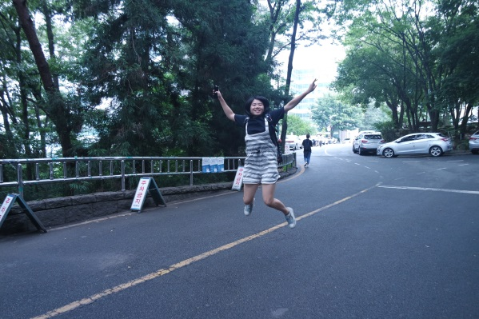 | 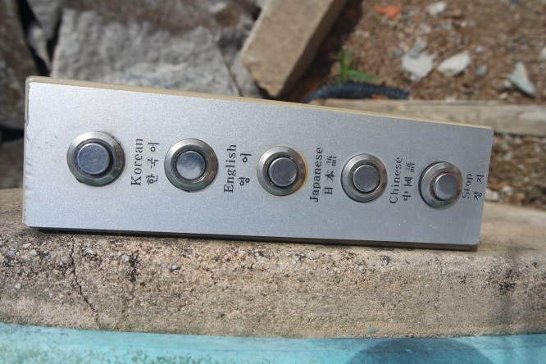
圖三：陽光、沙灘、比基尼，夏日三大幸福要素一次滿足!甚至，還多加了美景這一項!  有攤販在租陽傘跟游泳圈，替旅客增加了不少樂趣。附近更是有淋浴中心，大大地增加旅客的方便性! | 圖四：把可口的冰淇淋做成了玫瑰花的形狀，不但可以挑口味，更是可以搭成自己心中最美的那朵花!  底下有著實用又可愛的一張紙，一方面防止冰淇淋融化，另一方面又可以當作裝飾，可以說是一舉兩得
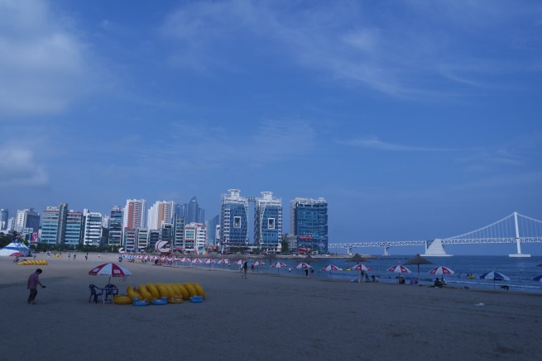 | 